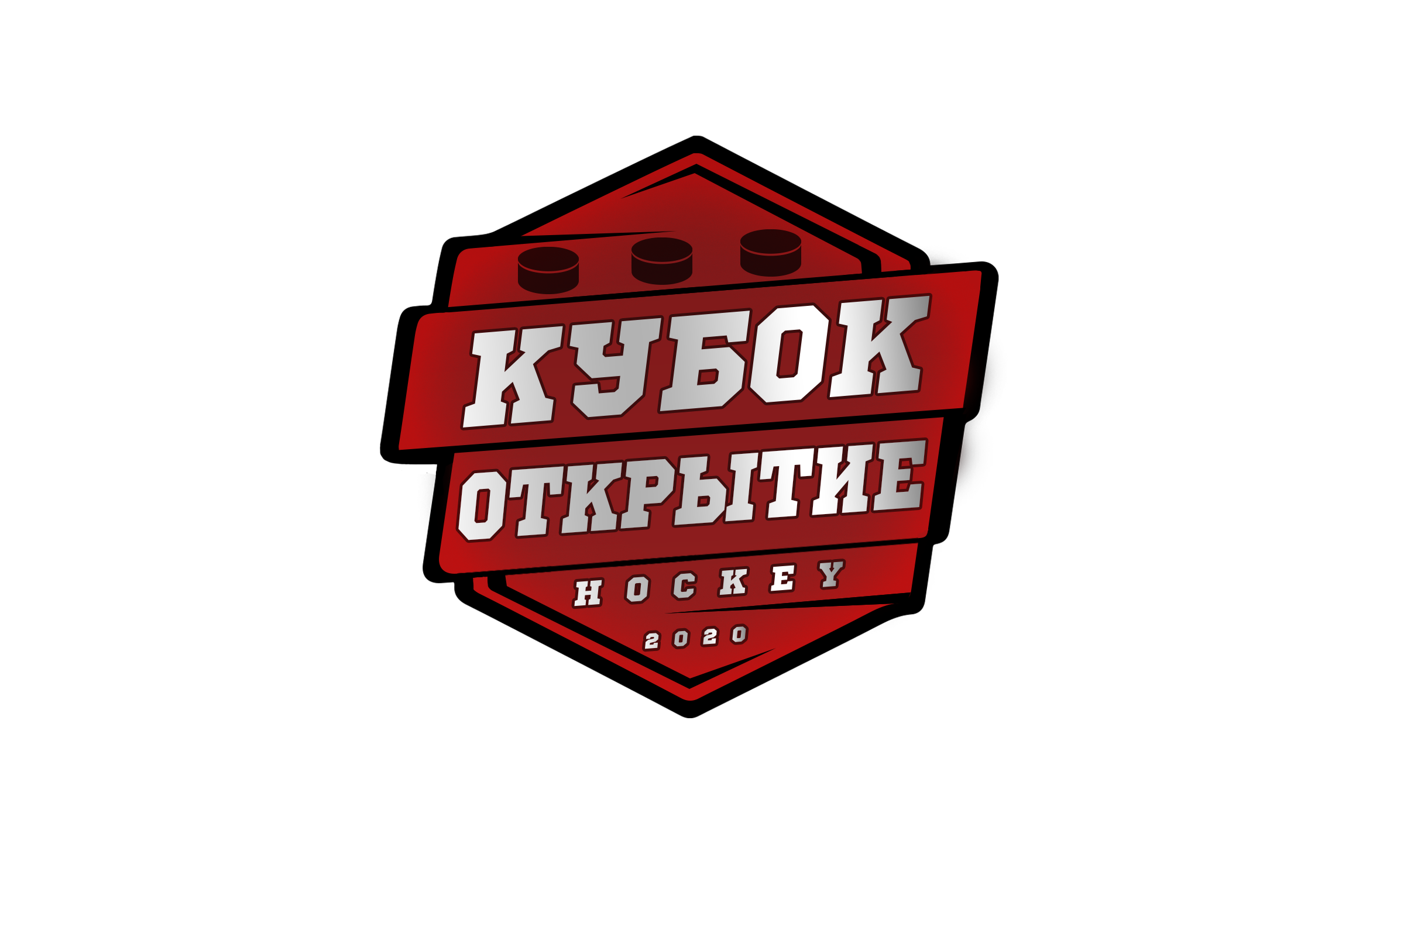 |  | Год рождения/Дивизион
  ОФИЦИАЛЬНЫЙ ПРОТОКОЛ МАТЧА
  ОФИЦИАЛЬНЫЙ ПРОТОКОЛ МАТЧА
 |  | 2007

Соревнование | Кубок Открытия |  |  | Дата | 22. 04.2022 | Игра № | 4
Место проведения | Боровичи | Арена | ЛА Металлург | Время | 13-30 | Зрители | 40

«A» ШХМ Ястребы СПб |  |  |  |  |  | Взятие ворот |  |  |  |  |  |  | Удаления
№ | Фамилия Имя |  | (К/А) | Поз. | Игр. | # | Время |  | Г | А 1 | А 2 | ИС | Время |  | № | Мин | Нарушение | Начало |  | Оконч.
1 | Шушков Георгий |  |  | В | Да |  |  |  |  |  |  |  | 06 | 39 | 77 | 2 | ПОДН | 06 | 39 | 08 | 39
72 | Осипов Егор |  |  | В | Да |  |  |  |  |  |  |  | 22 | 59 | 51 | 2 | ТЛ-КЛ | 22 | 59 | 24 | 59
8 | Горчаков Сергей |  |  | Н | Да |  |  |  |  |  |  |  | 36 | 43 | 37 | 2 | ПОДН | 36 | 43 | 38 | 43
10 | Ильин Александр |  |  | Н | Да |  |  |  |  |  |  |  | 36 | 55 | 55 | 2 | ВБ-ШБ | 36 | 55 | 38 | 55
11 | Лунев Александр |  |  | Н | Да
17 | Юферов Арсений |  |  | Н | Да
20 | Дьячков Глеб |  |  | З | Да
22 | Люлько Никита |  |  | З | Да
37 | Акопян Михаил |  |  | З | Да
51 | Абросимов Марк |  |  | Н | Да
55 | Матюшкин Арсений |  |  | З | Да
73 | Ханзин Игорь |  |  | Н | Да
77 | Александров Макар+ |  |  | Н | Да
87 | Фрицлер Роберт |  | (К) | Н | Да
93 | Каравацкий Михаил |  |  | З | Да
99 | Клеймюк Петр |  |  | З | Да
Главный тренер |  | Черников Р.А. |  |  |  | Тренер |  |  |  |  |  |  |  |  |  |  | подпись | ‌

«Б» Янтарь Москва |  |  |  |  |  | Взятие ворот |  |  |  |  |  |  | Удаления
№ | Фамилия Имя |  | (К/А) | Поз. | Игр. | # | Время |  | Г | А 1 | А 2 | ИС | Время |  | № | Мин | Нарушение | Начало |  | Оконч.
27 | Клеймёнов Матвей |  |  | В | Да | 1 | 11 | 56 | 78 | 24 | 77 |  | 39 | 56 | 18 | 2 | ДИСЦ | 39 | 56 | 41 | 56
 |  |  |  |  |  | 2 | 17 | 26 | 78 | 24
7 | Романов Артем |  |  | Н | Да | 3 | 19 | 20 | 13 | 17 | 78
8 | Феоктистов Тимофей |  | (К) | З | Да | 4 | 25 | 40 | 17 | 13
9 | Новиков Тихон |  |  | Н | Да | 5 | 26 | 52 | 22 | 7 | 9
13 | Сусляев Дмитрий |  |  | Н | Да | 6 | 36 | 43 | 13 | 17 | 3
16 | Сайганов Павел |  |  | З | Да
17 | Князев Павел |  |  | Н | Да
18 | Демшин Александр |  |  | Н | Да
19 | Колячкин Кирилл |  |  | З | Да
22 | Куцуляк Федор |  |  | Н | Да
24 | Мартынов Иван |  |  | Н | Да
32 | Кривошеев Максим |  |  | З | Да
55 | Чорнобрывый Даниил |  |  | З | Да
71 | Гуренко Виктор |  |  | З | Да
77 | Суетин Кирилл |  |  | Н | Да
78 | Абросенко Илья |  |  | Н | Да
79 | Пауков Егор+ |  |  | Н | Да
99 | Ходыкин Макар |  |  | Н | Да
Главный тренер |  | Амелин А.Н. |  |  |  | Тренер |  |  |  |  |  |  |  |  |  |  | подпись | ‌

Послематчевые броски |  |  |  |  | Игра вратарей |  |  |  | По периодам |  | 1 | 2 | 3 | ОТ | ПБ | Общ. | Время игры
«А» | «Б» | Вр «А» | Вр «Б» | Счет | Время |  | «А» | «Б» | Взятие ворот | «А» | 0 | 0 | 0 | ‌ | ‌ | 0 | Начало |  | ‌13 | 43
‌ | ‌ | ‌ | ‌ | ‌ | ‌00 | 00‌ | 72 | 27 | Взятие ворот | «Б» | 1 | 4 | 1 | ‌ | ‌ | 6 | Окончание |  | ‌14 | 48
‌ | ‌ | ‌ | ‌ | ‌ | ‌22 | 59 | ‌1 | 27 | Штрафное время | «А» | ‌2 | ‌2 | ‌4 | ‌ | ‌ | 8 | Тайм-аут «А» |  | ‌ | ‌
‌ | ‌ | ‌ | ‌ | ‌ | ‌45 | 00‌ | 1 | 27 | Штрафное время | «Б» |  | ‌ | ‌2 | ‌ |  | 4 | Тайм-аут «Б» |  | ‌ | ‌
‌ | ‌ | ‌ | ‌ | ‌ | ‌ | ‌ | ‌ | ‌ | Броски в створ ворот | «А» | ‌ | ‌ | ‌ | ‌ | ‌ | ‌ | Мед.работник | ‌
‌ | ‌ | ‌ | ‌ | ‌ | ‌ | ‌ | ‌ | ‌ | Броски в створ ворот | «Б» | ‌ | ‌ | ‌ | ‌ | ‌ | ‌ | подпись | ‌
‌ | ‌ | ‌ | ‌ | ‌ | ‌ | ‌ | ‌ | ‌ | Судьи при оштрафованных игроках | ‌ |  |  |  | Судья времени игры |  |  | ‌ Протопопов Артем
‌ | ‌ | ‌ | ‌ | ‌ | ‌ | ‌ | ‌ | ‌ | Судьи при оштрафованных игроках | ‌ |  |  |  | Секретарь |  |  | Мищенко Александр
‌ | ‌ | ‌ | ‌ | ‌ | ‌ | ‌ | ‌ | ‌ | ‌Информатор | ‌ |  |  |  | подпись |  |  | ‌

Главный судья | Белехов Вадим | Линейный судья | ‌ | ‌
Главный судья | ‌Сазонов Юрий | Линейный судья | ‌ | ‌
подписи |  | Инспектор | ‌ | Замечания на обороте | Нет

